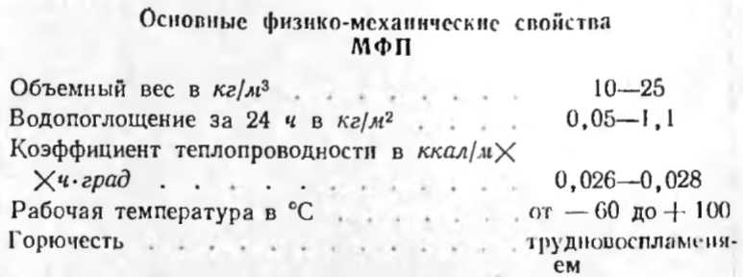
По описанной технологии МФП можно получать объемным весом в воздушно-сухом состоянии в пределах 3—40 кг/м³. На практике чаще всего его получают объемным несом в воздушно-сухом состоянии 10—12 кг/м³. Свежеполученная пена имеет объемный вес около 50 кг/м³.
В полимере МФ-1 содержание свободного формальдегида сведено к минимуму (не более 3%). Поропласт МФП обладает значительно большей гидрофильностью, чем другие пенопласты, но после высыхания сохраняет свои свойства. Равновесное водопоглощение пенопласта составляет при комнатной температуре и 60%-ной относительной влажности воздуха менее 0,3% по объему, а при относительной влажности воздуха 95% менее 0,6% по объему. Такая величина влагопоглощения мало сказывается на величине коэффициента теплопроводности.
МФП имеет открыто-ячеистую структуру и является хорошим теплоизоляционным материалом, так как не препятствует удалению избытка влаги из помещения через стены. Если стена выполнена из паропроницаемых строительных материалов, пенопласт сохраняется сухим, даже в тех случаях, когда стена соприкасается с увлажненными материалами.
МФП используется в качестве теплоизоляционного материала для заполнения легких строительных панелей КСП, выпускаемых серийно. Панель изготовляют из гладкого асбестоцемента на каркасе из алюминия и заполняют пеной в горизонтальном положении. В панелях КСП МФП заменяет ранее применявшийся минерало-ватный войлок, причем 1 м³ пены дешевле 1 м³ войлока примерно на 40%, а теплотехнические свойства панели в результате такой замены улучшаются. В настоящее время изучается возможность заполнения пеной пустотелых железобетонных строительных панелей КОП-35 [72|.

